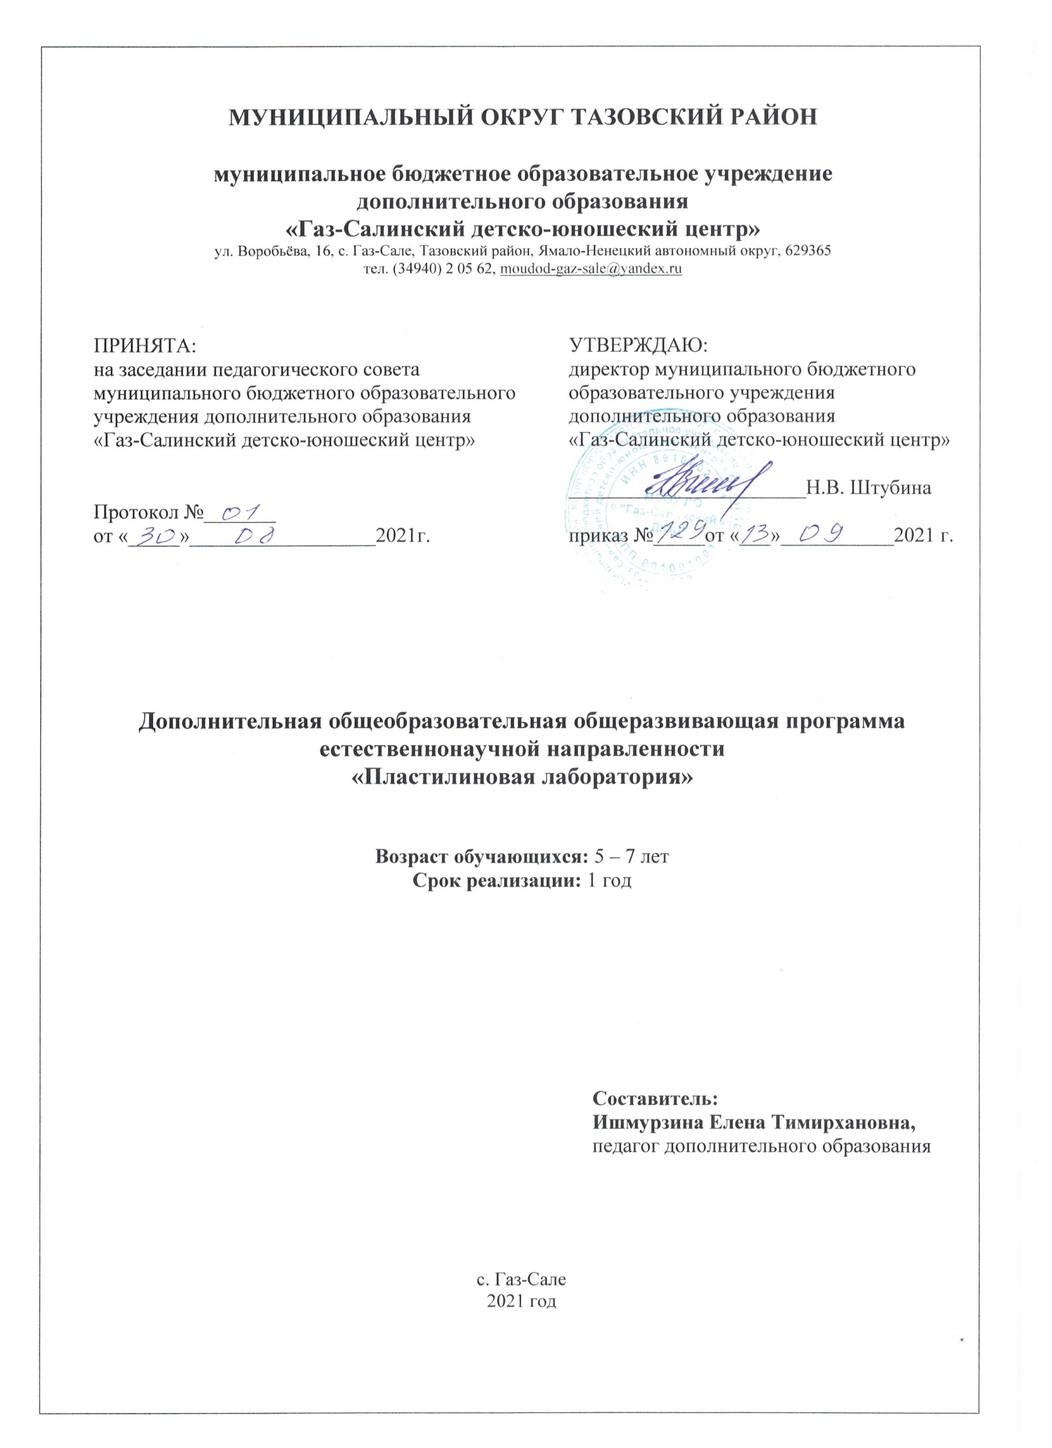
Дополнительная общеобразовательная общеразвивающая программа «Пластилиновая лаборатория» является модифицированной программой естественнонаучной направленности. Программа направлена на разностороннее развитие детей дошкольного возраста с учетом их возрастных особенностей. Ведущая идея программы заключается в организации посильной и адекватной возрасту деятельности для формирования научных представлений дошкольников.
Познавательное развитие обучающихся сегодня является одной из важнейших задач образования. Залог эффективности решения этой задачи заключается в тесном взаимодействии двух образовательных систем – основного и дополнительного образования. Данная программа позволяет повысить познавательные, общеобразовательные возможности занятий в дополнительном образовании. Процесс интеграции общего и дополнительного образования способствует достижению ожидаемых результатов, сформулированных в образовательных стандартах нового поколения.
Дополнительная общеобразовательная общеразвивающая программа «Пластилиновая лаборатория» разработана с учетом Федерального Закона Российской Федерации от 29.12.2012г, № 273 «Об образовании в Российской Федерации»; СанПиН 2.4.3648-20
«Санитарно-эпидемиологические требования к организациям воспитания и обучения, отдыха и оздоровления детей и молодежи»; Приказа Минпросвещения России от 09.11.2018 № 196 «Об утверждении Порядка организации и осуществления образовательной деятельности по дополнительным общеобразовательным программам», Письма Минобрнауки РФ от 11.12.2006, № 06-1844 «О примерных требованиях к программам дополнительного образования обучающихся»; муниципальных правовых актов; Устава МБОУ ДО «Газ-Салинский ДЮЦ»; Лицензии на образовательную деятельность № 2601 от 30.05.16г., серия 89 Л01 № 0001194.
Актуальность. Федеральным государственным образовательным стандартом дошкольного образования, предусмотрено формирование у детей познавательных интересов и познавательных действий в различных видах деятельности, а познавательно-исследовательская деятельность признана одним из основных механизмов развития ребёнка.
Систематическая работа по развитию познавательно-исследовательской деятельности у дошкольников способствует разностороннему развитию детей, так как у ребёнка формируются причинно-следственные связи, навыки общения, развивается речь, он получает первичные представления о себе и окружающей действительности.
Программа включает в себя темы, позволяющие расширить познавательные способности ребёнка старшего дошкольного возраста по отношению к объектам живой и неживой природы. На занятиях детского объединения «Пластилиновая лаборатория» дети могут углубить и расширить свои познания в астрономии, географии, физике, ботанике и реализовать их в практической деятельности. Дети, наука и творчество — лучшее сочетание для развития познавательных интересов дошкольников.
Новизной программы является то, что развитие у детей старшего дошкольного возраста исследовательских способностей, пространственных представлений, некоторых физических закономерностей непосредственно связано с практической деятельностью – пластилинографией: при правильном и наглядном объяснении ребёнок способен понять даже самые сложные вещи из мира взрослых. И большую помощь здесь окажет пластилинография. Цель занятий не в том, чтобы научить ребёнка лепить, а в том, чтобы с помощью пластилина он познавал окружающий мир и запоминал, как тот устроен.
Педагогическая целесообразность. Дети дошкольного возраста в совершенстве владеют только одним способом познания - запечатлением объектов и событий реального окружающего мира, поэтому в процессе образования ведущими являются наглядные методы обучения: наблюдение и практическая деятельность. Ребенок познает мир опытным путем. Поэтому расширение его опыта взаимодействия с окружающим миром – одна из образовательных задач. Современная система образования отходит от обучения детей путём прямой передачи знаний, но развивает в них стремление к поиску новой информации разнообразными методами. Получение личного опыта в совокупности с доступным рассказом, показом, объяснением и лепкой из пластилина поможет ребенку расширять познавательную сферу, находить взаимосвязи между предметами и явлениями окружающего мира. Содержание занятий обогащает знания обучающихся об окружающем их мире.
Занятия в объединении дают большие возможности для воспитания и развития личности ребенка. В процессе занятий развивается внимание, наблюдательность, пространственное представление, воображение, сообразительность, фантазия, творчество; расширяются знания по астрономии, географии, физике, ботанике, биологии и естественнознании т.д. Ручная работа ценилась во все времена, так как она помогает развивать мелкую моторику рук, снимает излишнее эмоциональное напряжение.
При проведении занятий широко используются новые информационные технологии. Использование электронных пособий обеспечивает формирование побудительных мотивов (стимулов), обусловливающих активизацию познавательной деятельности (например, за счет компьютерной визуализации учебной информации, вкрапления игровых ситуаций). Очевидно, что производительность обучения значительно повышается, так как одновременно задействованы зрительный и слуховой каналы восприятия.
Отличительные особенности программы. Данная программа составлена на основе дополнительной общеобразовательной общеразвивающей программы художественной направленности "Лепка", педагога дополнительного образования Коростелевой Любови Петровны. В программе «Лепка» за основу взята технология изготовления лепных изделий с дополнительным освоением техник декоративно-прикладного искусства. Отличие программы «Пластилиновая лаборатория» от существующей в том, что занятия по программе проводятся по двум направлениям: «наука» и «художественное творчество». На первый план выступает направление «наука». Пластилинография - только способ закрепления новых знаний. Формирование ключевых компетенций достигается через интегрированное обучение. Интегрированные занятия способствуют развитию таких компетенций: готовность к социальному взаимодействию, коммуникативная компетентность.
Цель программы: формирование у обучающихся основ целостного мировоззрения и создание условий для творческой самореализации ребёнка.
Цель программы возможно достичь при решении следующих задач:
Обучающие:
- формировать основы естественнонаучного мировоззрения;
- обучить технологиям при работе с декоративно-прикладным материалом;
- расширять кругозор и терминологический лексикон обучающихся в области естественных наук и декоративно-прикладного искусства.
Воспитательные:
- воспитывать эмоционально-положительное отношение к окружающему миру;
- воспитывать уважительное отношения к результатам своего и чужого труда;
- воспитывать трудолюбие, целеустремлённость, усидчивость, аккуратность;
- формировать толерантность.
Развивающие:
- развивать умение формулировать познавательную задачу, использовать разные способы проверки предположений, применять результаты познания в разных видах деятельности;
- развивать умение замечать не только ярко представленные в предмете (объекте) свойства, но и менее заметные, скрытые;
- развивать мелкую моторику рук через разнообразные виды работы в декоративно-прикладного искусств;
- развивать самостоятельность, познавательную инициативу, творчество в познавательно-исследовательской деятельности, поддерживать проявления индивидуальности в исследовательском поведении ребенка.

Возраст обучающихся: 5–7 лет.
Срок реализации программы: дополнительная общеобразовательная программа рассчитана на один учебный год.
Методы обучения: словесный, объяснительно-иллюстративный, репродуктивный, частично-поисковый, игровой.
Формы организации образовательной деятельности: индивидуальная и групповая.
Формы организации учебного занятия: беседа, игра, мозговой штурм, практическое занятие, открытое занятие.
Педагогические технологии: технологии развивающего, проблемного обучения.
Формы и режим занятий. Начало учебного года – 15 сентября, окончание учебного года – 31 мая. Продолжительность учебного года – не менее 36 недель. Программа рассчитана на 36 учебных часов. Занятия проводятся в течение учебного года без каникул. Выходные дни - новогодние и рождественские праздники. Продолжительность учебных занятий - 1 занятие в неделю, длительность занятия– 25 минут.
Формы проверки результата. Текущий контроль успеваемости проводится в соответствии с календарным учебным графиком. Промежуточная аттестация – декабрь. Итоговая аттестация – май.
Формы отслеживания и фиксации образовательных результатов: готовая работа, журнал посещаемости, методическая разработка, фото, отзыв детей и родителей, статья, диагностика (промежуточная и итоговая ), работы детей и др.
Формы предъявления и демонстрации образовательных результатов: аналитический материал по итогам проведения психологической диагностики, готовое изделие, диагностическая карта, контрольная работа, творческие задания, открытое занятие и др.
Способы проверки результатов усвоения программы: беседа, наблюдение, контрольные задания.
Ожидаемые результаты и способы определения их результативности
Компоненты результата образования | Планируемые результаты | Методы диагностики (формы выявления результатов)
Личностные результаты | Обучающийся:  1. Проявляет интерес к познанию окружающего мира.  2.Оценивает собственную деятельность: свои достижения, самостоятельность, инициативу, ответственность, причины неудач.  3. Выражает положительное отношение к процессу познания: проявлять внимание, удивление, желание больше узнать. | Наблюдение, анализ результатов творческой деятельности
Метапредметные результаты | Познавательные УУД:  1. Сравнивает и группирует предметы, объекты по нескольким основаниям; находит закономерности, самостоятельно продолжает их по установленному правилу.  2. Группирует, классифицирует предметы, объекты на основе существенных признаков, по заданным критериям.  3. Наблюдает и самостоятельно делает простые выводы.  4. Выполняет задания по аналогии.  Регулятивные УУД:  1. Самостоятельно организовывает свое рабочее место.  2. Определяет цель учебной деятельности с помощью педагога и самостоятельно.  3. Следует при выполнении заданий инструкциям педагога и алгоритмам, описывающем стандартные учебные действия.  4. Осуществляет само- и взаимопроверку работ  5. Корректирует выполнение задания.  6.Оценивает выполнение своего задания по следующим параметрам: легко или трудно выполнять, в чём сложность выполнения.  Коммуникативные УУД:  1. Соблюдает в повседневной жизни нормы речевого этикета и правила устного общения  2. Вступает в диалог (отвечать на вопросы, задавать вопросы).  3. Сотрудничает с товарищами при выполнении заданий.  4.Участвует в коллективном обсуждении учебной проблемы. Участвует в диалоге; слушает и понимает других, реагирует на реплики, задает вопросы, высказывает свою точку зрения.  5. Сотрудничает со сверстниками и взрослыми для реализации образовательной деятельности.  6. Оформляет свои мысли в устной речи с учетом своих учебных и жизненных речевых ситуаций. | Наблюдение, анализ результатов творческой деятельности
Предметные результаты | Обучающийся должен  знать:  - общие понятия об окружающем мире и о связях в нем;  - способы работы с пластилином в декоративно-прикладном творчестве.  уметь:  - заниматься ручной работой, правильно применяя инструменты и материалы;  - проявлять аккуратность, терпение и трудолюбие при выполнении ручной работы. | Наблюдение, анализ результатов творческой деятельности

Формы подведения итогов реализации программы
1. Входящая диагностика – наблюдение (в сентябре).
2. Промежуточная аттестация проводится по итогам полугодия (декабрь).
3. Итоговая аттестация проводится по завершении всего курса обучения по программе. Формы проведения – наблюдение, творческие работы (май).
Программа состоит из нескольких образовательных (познавательных) разделов: астрономия география, ботаника, биология, физика, история, естествознание.

Учебный план
программы «Пластилиновая лаборатория», 1 год обучения
№ | Наименование разделов и тем | Количество часов |  |  | Формы контроля
 |  | Всего | Теория | Практика
1. | Вводное занятие. Инструктаж по ТБ | 1 акад.ч. | 40% | 60% | Беседа, наблюдение, контрольное задание
2. | Астрономия | 9 акад.ч.
2.1. | Солнечная система | 25 мин. | 40% | 60% | Беседа, наблюдение, творческая работа
2.2. | Планета Земля | 25 мин. | 40% | 60% | Беседа, наблюдение, творческая работа
2.3. | Планета Луна. Пояс астероидов | 25 мин. | 40% | 60% | Беседа, наблюдение, творческая работа
2.4. | Планеты Меркурий, Венера, Марс | 25 мин. | 40% | 60% | Беседа, наблюдение, творческая работа
2.5. | Планеты Сатурн, Юпитер, Уран, Нептун | 25 мин. | 40% | 60% | Беседа, наблюдение, творческая работа
2.6. | Ракета «Восток» | 25 мин. | 40% | 60% | Беседа, наблюдение, творческая работа
2.7. | Луноход | 25 мин. | 40% | 60% | Беседа, наблюдение, творческая работа
2.8. | Созвездия | 25 мин. | 40% | 60% | Беседа, наблюдение, творческая работа
2.9. | Метеорные тела | 25 мин. | 40% | 60% | Беседа, наблюдение, творческая работа
3. | География | 3 акад.ч.
3.1. | Слои атмосферы | 25 мин. | 40% | 60% | Беседа, наблюдение, творческая работа
3.2. | Облака | 25 мин. | 40% | 60% | Беседа, наблюдение, творческая работа
3.3. | Вулкан | 25 мин. | 40% | 60% | Беседа, наблюдение, творческая работа
4. | Ботаника | 6 акад.ч.
4.1. | Дерево. Листья | 25 мин. | 40% | 60% | Беседа, наблюдение, творческая работа
4.2. | Промежуточная аттестация | 25 мин. | - | 100% | Контрольное задание
4.3. | Зерновые культуры | 25 мин. | 40% | 60% | Беседа, наблюдение, творческая работа
4.4. | Корневые системы | 25 мин. | 40% | 60% | Беседа, наблюдение, творческая работа
4.5. | Грибы | 25 мин. | 40% | 60% | Беседа, наблюдение, творческая работа
4.6. | Цветы | 25 мин. | 40% | 60% | Беседа, наблюдение, творческая работа
5. | Биология | 7 акад.ч.
5.1. | Насекомые | 25 мин. | 40% | 60% | Беседа, наблюдение, творческая работа
5.2. | Перья птиц | 25 мин. | 40% | 60% | Беседа, наблюдение, творческая работа
5.3. | Следы животных | 25 мин. | 40% | 60% | Беседа, наблюдение, творческая работа
5.4. | Скелет динозавра | 25 мин. | 40% | 60% | Беседа, наблюдение, творческая работа
5.5. | Древние рептилии | 25 мин. | 40% | 60% | Беседа, наблюдение, творческая работа
5.6. | Зубы | 25 мин. | 40% | 60% | Беседа, наблюдение, творческая работа
5.7. | Бактерии | 25 мин. | 40% | 60% | Беседа, наблюдение, творческая работа
6. | Физика | 3 акад.ч.
6.1. | Атомы. Состояние вещества | 25 мин. | 40% | 60% | Беседа, наблюдение, творческая работа
6.2. | Снежинки | 25 мин. | 40% | 60% | Беседа, наблюдение, творческая работа
6.3. | Воздушный шар | 25 мин. | 40% | 60% | Беседа, наблюдение, творческая работа
7. | История | 1 акад.ч.
7.1. | Орудия труда древних людей | 25 мин. | 40% | 60% | Беседа, наблюдение, творческая работа
8. | Естествознание | 4 акад.ч.
8.1. | Флаги | 25 мин. | 40% | 60% | Беседа, наблюдение, творческая работа
8.2. | Жилье | 25 мин. | 40% | 60% | Беседа, наблюдение, творческая работа
8.3. | Роботы | 25 мин. | 40% | 60% | Беседа, наблюдение, творческая работа
8.4. | Дорожные знаки | 25 мин. | 40% | 60% | Беседа, наблюдение, творческая работа
9. | Итоговая аттестация | 1 акад.ч. |  | 100% | Итоговое контрольное задание

Содержание программы «Пластилиновая лаборатория» 1 года обучения
Тема 1. Вводное занятие
Теория. Правила поведения в кабинете, в учреждении. Организация рабочего места. Беседа «История возникновения пластилина. Виды пластилина».
Практика. Входная диагностика.
Раздел 2. Астрономия
Цель: развитие у детей дошкольного возраста элементарных представлений о космосе средствами познавательно-исследовательской деятельности.

Тема 2.1. Инструктаж по технике безопасности. Солнечная система
Теория. Беседа «Солнце. Строение Солнечной системы».
Практика. Знакомство детей с техникой пластилинографии. Цветовая гамма. Лепка модели Солнечной системы.

Тема 2.2. Планета Земля
Теория. Беседа «Вид на Землю из космоса».
Практика. Развивать умение видеть связь между реальной формой и формой изображаемых предметов, передавая их природные особенности цвета. Лепка модели планеты Земли.

Тема 2.3. Планета Луна. Пояс астероидов
Теория. Беседа «Строение Луны и вид на нее с Земли».
Практика. Развивать умение самостоятельно задумывать сюжет картины. Лепка модели планеты Луны.

Тема 2.4. Планеты Меркурий, Венера, Марс
Теория. Беседа «Особенности планет Меркурий, Венера, Марс».
Практика. Учить детей создавать из отдельных частей образ предмета. Лепка моделей планет Меркурий, Венера, Марс.

Тема 2.5. Планеты Сатурн, Юпитер, Уран, Нептун
Теория. Беседа «Особенности планет Сатурн, Юпитер, Уран, Нептун».
Практика. Самостоятельная творческая работа «Лепка новой планеты».

Тема 2.6. Ракета «Восток»
Теория. Беседа «Строение ракеты «Восток».
Практика. Продолжать учить наносить пластилин, размазывая и не выходя за контур. Лепка ракеты «Восток».

Тема 2.7. Луноход
Теория. Беседа «Строение лунохода».
Практика. Учить детей приему размазывания из столбика. Лепка инопланетных кораблей.

Тема 2.8. Созвездия
Теория. Беседа «Знакомство с созвездиями».
Практика. Учить скатывать пластилин в тонкие полоски и наносить их по контуру рисунка. Лепка моделей созвездий.

Тема 2.9. Метеорные тела
Теория. Беседа «Знакомство с метеорными телами».
Практика. Совершенствовать прием размазывания по готовому шаблону, скатывания в круглую форму и надавливания. Лепка моделей метеорных тел.
Раздел 3. География
Цель: развитие элементарных естественно - научных представлений о Земле посредством ознакомления с основами географии.

Тема 3.1. Слои атмосферы
Теория. Беседа «Знакомство со строением атмосферы».
Практика. Закрепить прием прямого раскатывания. Лепка модели атмосферного слоя Земли.

Тема 3.2. Облака
Теория. Беседа «Знакомство с видами облаков».
Практика. Научить использовать стеку для придания предмету необходимой структуры (пушистость). Лепка моделей облаков.

Тема 3.3. Вулкан
Теория. Беседа «Строение вулканов».
Практика. Продолжать совершенствовать прием размазывания по готовому шаблону, не выходя за контуры. Лепка модели вулкана.
Раздел 4.Ботаника
Цель: развитие элементарных научных представлений о растительном мире.

Тема 4.1. Дерево. Листья
Теория. Беседа «Строение дерева. Разнообразие листьев по форме».
Практика. Развивать образное мышление, умение создавать знакомый образ, с опорой на жизненный опыт детей. Лепка модели дерева. Учить соединять пластилин двух цветов приемом смешивания для создания яркого выразительного образа. Лепка моделей листьев.

Тема 4.2. Промежуточная аттестация
Практика. Контрольная работа.
Тема 4.3. Зерновые культуры
Теория. Беседа «Разнообразие зерновых культур».
Практика. Учить вносить дополнительные детали для создания выразительного образа. Лепка моделей зерновых культур.

Тема 4.4. Корневые системы
Теория. Беседа «Виды корневых систем».
Практика. Учить сочетать прием размазывания и расположения тонких линий из пластилина на шаблоне. Лепка моделей корневых систем.

Тема 4.5. Грибы
Теория. Беседа «Строение грибов».
Практика. Развивать умение самостоятельно задумывать сюжет картины. Лепка моделей грибов.

Тема 4.6. Цветы
Теория. Беседа «Строение цветов».
Практика. Учить самостоятельно выбирать элементы предмета. Лепка своего цветка.
Раздел 5. Биология
Цель: развитие элементарных научных представлений о животном мире.

Тема 5.1. Насекомые
Теория. Беседа «Строение насекомых».
Практика. Научить детей передавать пропорции частей предмета. Лепка бабочки.

Тема 5.2. Перья птиц
Теория. Беседа «Разнообразие оперений птиц».
Практика. Учить сочетать прием размазывания и расположения тонких линий из пластилина на шаблоне. Лепка перьев птиц.

Тема 5.3. Следы животных
Теория. Беседа «Разнообразие следов животных».
Практика. Совершенствовать прием размазывания по готовому шаблону, скатывания в круглую форму и надавливания. Лепка следов животных.

Тема 5.4. Скелет динозавра
Теория. Беседа «История динозавров».
Практика. Продолжать совершенствовать прием размазывания по готовому шаблону, не выходя за контуры. Лепка модели динозавра.

Тема 5.5. Древние рептилии
Теория. Беседа «Виды рептилий».
Практика. Развивать умение самостоятельно задумывать сюжет картины. Лепка модели рептилии.

Тема 5.6. Зубы
Теория. Беседа «Строение зуба».
Практика. Продолжать совершенствовать прием размазывания по готовому шаблону, не выходя за контуры. Лепка модели зуба.

Тема 5.7. Бактерии
Теория. Беседа «Что такое бактерии. Виды бактерий».
Практика. Продолжать учить скатывать пластилин между пальцами рук в круглую форму и наносить приемом надавливания на картон. Лепка моделей бактерий.
Раздел 6.Физика
Цель: развитие у детей представлений о физических свойствах окружающего мира.

Тема 6.1. Атомы. Состояние вещества
Теория. Беседа «Что такое атом. Строение атома».
Практика. Совершенствовать прием размазывания по готовому шаблону, скатывания в круглую форму и надавливания. Лепка модели атома.

Тема 6.2. Снежинки
Теория. Беседа «Как появляются снежинки».
Практика. Учить сочетать прием размазывания и расположения тонких линий из пластилина на шаблоне. Лепка моделей снежинок.

Тема 6.3. Воздушный шар
Теория. Беседа «Строение воздушного шара».
Практика. Закреплять знание приемов изготовления предметов овальной формы. Лепка модели воздушного шара.
Раздел 7.История
Цель: формирование у детей первых представлений об истории человечества.

Тема 7.1. Орудия труда древних людей
Теория. Беседа «Знакомство с видами орудий труда древних людей».
Практика. Закреплять приемы оттягивания, сплющивания пластилина. Лепка моделей орудий труда.
Раздел 8.Естествознание
Цель: ознакомление детей старшего дошкольного возраста с явлениями окружающего их мира, его законами.
Тема 8.1. Флаги
Теория. Беседа «Знакомство с флагами ЯНАО».
Практика. Закрепить умение детей лепить знакомые предметы, используя приемы лепки (раскатывание, расплющивание). Лепка моделей флагов.

Тема 8.2. Жилье
Теория. Беседа «Виды жилья».
Практика. Закрепить умение детей лепить знакомые предметы, используя приемы лепки (раскатывание, расплющивание). Лепка моделей жилья.
Тема 8. 3. Роботы
Теория. Беседа «Для чего нужны роботы».
Практика. Закрепить приемы лепки: скатывание, оттягивание и соединение частей. Лепка модели робота.

Тема 8.4. Дорожные знаки
Теория. Беседа «Виды дорожных знаков».
Практика. Закрепить умение детей лепить знакомые предметы, используя приемы лепки (раскатывание, расплющивание). Лепка моделей дорожных знаков.

Тема 9. Итоговая аттестация
Практика. Контрольная работа.

Методическое обеспечение
Методы обучения:
- словесный – беседа, объяснение, рассказ, сообщение новых знаний, учебная дискуссия и т.д.;
- наглядный – демонстрация картин, видеоматериалов, иллюстраций, показ и т.д.;
- практический – наблюдение, метод практических работ, метод игры и т.д.
- методы контроля и самоконтроля;
- методы по типу (характеру) познавательной деятельности (М.Н.Скаткин, И.Я.Лернер):
а) объяснительно-иллюстративный (информационно-репродуктивный);
б) репродуктивный (границы мастерства и творчества);
в) проблемное изложение знаний;
г) частично-поисковый (эвристический);
д) исследовательский.

Педагогические технологии: групповое обучение, развивающее, проблемное обучение и др.

Структура исследовательских занятий
Этап исследования | Деятельность детей
Постановка проблемы | Знакомятся с проблемой
Целеполагание | Предлагают варианты темы и цели занятия
Выдвижение гипотез | Ребята размышляют, как можно решить проблему
Проверка гипотезы | Просмотр видео презентации, материалов сети Интернет по проблеме
Формулирование выводов | Делают вывод по теме занятия
Фиксация полученных выводов | Изображают предмет занятия на бумаге при помощи пластилина
Рефлексия | Анализ полученных результатов и формулировка выводов

Форма аттестации и оценочные материалы
Входной контроль (срок - сентябрь, форма контроля – педагогический мониторинг).
Текущий контроль будет проводиться на занятиях в виде наблюдения за успехами каждого обучающегося. Промежуточный контроль проводиться в декабре в виде практических заданий.Итоговый контроль (срок – май, форма контроля – педагогический мониторинг).
Формы подведения итогов реализации программы.
Результативность образовательного процесса по данной программе позволяет в системе отслеживать педагогический мониторинг. Педагогический мониторинг включает в себя учет уровня сформированности универсальных учебных действий обучающихся.
Система диагностики: беседа, решение ситуационных задач.

Материально-технические условия реализации программы:
• учебный кабинет;
• перечень оборудования учебного кабинета (доска, столы и стулья для обучающихся и педагога, шкафы и стеллажи для хранения дидактических пособий и учебных материалов, и т.п.);
• перечень технических средств обучения (компьютер, принтер, мультимедиа-проекторы, интерактивная доска);
• перечень материалов, необходимых для занятий: белый картон, пластилин, кисточки, краски, фломастеры и т.п.;
- информационное обеспечение - видео-, фото-, интернет источники;
- кадровое обеспечение – педагог без претензий к стажу и специальной подготовке.
- дидактические материалы – раздаточные материалы, инструкционные, технологические карты и т.п.
Литература для педагога
- Волшебный праздник. -Москва.«РОСМЭН». 2000г.
- Комплексная образовательная программа дошкольного образования «Мир открытий»/науч. рук. Л. Г. Петерсон ; под общ. ред. Л.Г. Петерсон, И. А. Лыковой. -М.:БИНОМ. Лаборатория знаний,2018.
- Коростелева Л. П. Дополнительная общеобразовательная общеразвивающая программа «Лепка» https://centrideia.ru/metodicheskaya-kopilka/dopolnitelnaya-obshcheobrazovatelnaya-obshcherazvivayushchaya-programma-7
- Сеньшова Л. Пластилиновая лаборатория Чевостика.- М.: Манн, Иванов и Фербер,2018г.
- YouTube видеохостинг.
Литература для детей и родителей
- Документальные и мультипликационные фильмы: «Про солнце для детей. Обучающий фильм», «Воздух.Зачем он нужен?», «Какие бывают облака», «Про вулканы», «С какого дерева листочек», «Как растет пшеница», «Про грибы», «Добрый доктор», «Развивающий мультфильм для детей про космос», «Удивительная луна | Интересные факты для детей про луну «, «Изучаем космос для детей. Солнечная Система и ракеты - обучающее видео», «Детям про цветы», «Зачем птицам перья», «животные и их детеныши», «Угадай, чьи следы?», «Травоядные динозавры», «Рептилии», «Про атомы и молекулы для детей», «Почему все снежинки разные», «Что такое снег? Какие бывают снежинки», «Правила безопасности на дороге. Велосипед», «Микробы», «Такие разные дома», «Воздушный шар. Самолет. Вертолет», «Виды поездов», «Какие роботы бывают», «Флаги».
Приложение 1
Педагогическая диагностика

Входная диагностика познавательного развития детей
Области знаний | Оценка
Овощи и фрукты, способы ухода.
Название частей растения: корень, ствол (стебель), ветки, листья
Названия деревьев (4-5 видов)
Названия садовых цветов (4-5 видов)
Времена года
Зимующие и перелётные птицы (по 4-5 видов)
Домашние птицы, детёныши
Насекомые
Некоторые свойства воды, песка
Профессии (4-5 названий)
Названия страны, столицы, узнавание символов государства
Названия родного села, улицы, достопримечательностей
Государственные праздники
Владение обобщёнными понятиями:
- орудия труда
- посуда, мебель, обувь, одежда, головные уборы
- транспорт (наземный, подземный, водный, воздушный)
- семья. Имена членов семьи, их профессии, домашние обязанности.

- Низкий уровень — ребенок не понимает или не выполняет задания даже при помощи взрослого.
- Средний уровень — ребенок хорошо понимает, что требуется, выполняет правильно задания и отвечает на вопросы с небольшой помощью взрослого. Пытается самостоятельно объяснить свой выбор.
- Высокий уровень — ребенок с удовольствием, правильно самостоятельно выполняет предложенные задания, грамотно отвечает на вопросы. Делает простейший анализ своих действий, поясняет свой ответ.

Промежуточная и итоговая диагностика

Показателями уровня овладения детьми образовательной деятельностью являются:
Уровни | Отношение к экспериментальной деятельности | Целеполагание | Планирование | Реализация | Рефлексия
Высокий | Познавательное отношение устойчиво.  Ребенок проявляет инициативу и творчество в решении проблемных задач. | Самостоятельно видит проблему. Активно высказывает предположения. Выдвигает гипотезы, предположения, способы их решения, широко пользуясь аргументацией и доказательствами. | Самостоятельно планирует предстоящую деятельность. | Действует планомерно. Помнит о цели работы на протяжении всей деятельности. В диалоге со взрослыми поясняет ход деятельности. Доводит дело до конца. | Формулирует в речи, достигнут или нет результат. Способен устанавливать разнообразные временные, последовательные, причинные связи. Делает выводы.
Средний | В большинстве случаев ребенок проявляет активный познавательный интерес. | Видит проблему иногда самостоятельно, иногда с небольшой подсказкой взрослого. Ребенок высказывает предположения, выстраивает гипотезу самостоятельно или с небольшой помощью других (сверстников или взрослого). | Принимает активное участие при планировании деятельности совместно со взрослым. | Проявляет настойчивость в достижении результатов, помня о цели работы. | Может сформулировать выводы самостоятельно или по наводящим вопросам. Аргументирует свои суждения и пользуется доказательствами с помощью взрослого.
Низкий | В большинстве случаев ребенок не проявляет активный познавательный интерес. | Не видит проблему самостоятельно. Ребенок не высказывает предположения, не может выстроить гипотезу самостоятельно или с небольшой помощью других (сверстников или взрослого). | Пассивен при планировании деятельности совместно со взрослым. | Не проявляет настойчивость в достижении результатов. | Не может сформулировать выводы самостоятельно только по наводящим вопросам.

Овладение детьми вышеуказанными знаниями, умениями и навыками фиксируется в таблице в начале, середине и в конце года.
№ п/п | Ф.И. ребенка | Отношение к деятельности | Целеполагание | Планирование | Реализация | Рефлексия

Приложение 2
Календарный учебный график
на 20 /20 учебный год
объединение «Пластилиновая лаборатория», 1 группа 1 год обучения
№ п/п | Месяц | Число | Время  проведения занятия | Форма занятия | Кол-во часов | Тема занятия | Место  проведения | Форма контроля
- 0 | Сентябрь | 19 | 13.30-13.55 | Беседа, мозговой штурм, практическое занятие | 25 мин | Вводное занятие. Инструктаж по технике безопасности | МБОУ ДО «ГДЮЦ» | Беседа, наблюдение, творческая работа
 | Сентябрь | 26 | 13.30-13.55 | Беседа, мозговой штурм практическое занятие | 25 мин | Солнечная система | МБОУ ДО «ГДЮЦ»
 | Октябрь | 03 | 13.30-13.55 | Беседа, практическое занятие | 25 мин | Планета Земля | МБОУ ДО «ГДЮЦ» | Беседа, наблюдение, творческая работа
 | Октябрь | 10 | 13.30-13.55 | Беседа, практическое занятие | 25 мин | Планета Луна. Пояс астероидов | МБОУ ДО «ГДЮЦ» | Беседа, наблюдение,  творческая работа
 | Октябрь | 17 | 13.30-13.55 | Беседа, практическое занятие | 25 мин | Планеты Меркурий, Венера, Марс | МБОУ ДО «ГДЮЦ» | Беседа, наблюдение, творческая работа
 | Октябрь | 24 | 13.30-13.55 | Беседа, практическое занятие | 25 мин | Планеты Сатурн, Юпитер, Уран, Нептун | МБОУ ДО «ГДЮЦ» | Беседа, наблюдение, творческая работа
 | Октябрь | 31 | 13.30-13.55 | Беседа, практическое занятие | 25 мин | Ракета «Восток» | МБОУ ДО «ГДЮЦ» | Беседа, наблюдение, творческая работа
 | Ноябрь | 07 | 13.30-13.55 | Беседа, практическое занятие | 25 мин | Луноход | МБОУ ДО «ГДЮЦ» | Беседа, наблюдение,  творческая работа
 | Ноябрь | 14 | 13.30-13.55 | Беседа, практическое занятие | 25 мин | Созвездия | МБОУ ДО «ГДЮЦ» | Беседа, наблюдение, творческая работа
 | Ноябрь | 21 | 13.30-13.55 | Беседа, мозговой штурм | 25 мин | Метеорные тела | МБОУ ДО «ГДЮЦ» | Беседа, наблюдение,  творческая работа
 | Ноябрь | 28 | 13.30-13.55 | Беседа,  мозговой штурм практическое занятие | 25 мин | Слои атмосферы | МБОУ ДО «ГДЮЦ» | Беседа, наблюдение,  творческая работа
 | Декабрь | 05 | 13.30-13.55 | Беседа, практическое занятие | 25 мин | Облака | МБОУ ДО «ГДЮЦ» | Беседа, наблюдение, творческая работа
 | Декабрь | 12 | 13.30-13.55 | Беседа, практическое занятие | 25 мин | Вулкан | МБОУ ДО «ГДЮЦ» | Беседа, наблюдение, творческая работа
 | Декабрь | 19 | 13.30-13.55 | Беседа, мозговой штурм практическое занятие | 25 мин | Дерево. Листья | МБОУ ДО «ГДЮЦ» | Беседа, наблюдение,  творческая работа
 | Декабрь | 26 | 13.30-13.55 | Контрольная работа | 25 мин | Промежуточная аттестация | МБОУ ДО «ГДЮЦ» | Контрольное задание
 | Январь | 09 | 13.30-13.55 | Беседа, практическое занятие | 25 мин | Зерновые культуры | МБОУ ДО «ГДЮЦ» | Беседа, наблюдение, творческая работа
 | Январь | 16 | 13.30-13.55 | Беседа, мозговой штурм практическое занятие | 25 мин | Корневые системы | МБОУ ДО «ГДЮЦ» | Беседа, наблюдение,  творческая работа
 | Январь | 23 | 13.30-13.55 | Беседа, практическое занятие | 25 мин | Грибы | МБОУ ДО «ГДЮЦ» | Беседа, наблюдение, творческая работа
 | Февраль | 30 | 13.30-13.55 | Беседа, практическое занятие | 25 мин | Цветы | МБОУ ДО «ГДЮЦ» | Беседа, наблюдение, творческая работа
 | Февраль | 06 | 13.30-13.55 | Беседа, мозговой штурм практическое занятие | 25 мин | Насекомые | МБОУ ДО «ГДЮЦ» | Беседа, наблюдение, творческая работа
 | Февраль | 13 | 13.30-13.55 | Беседа, практическое занятие | 25 мин | Перья птиц | МБОУ ДО «ГДЮЦ» | Беседа, наблюдение, творческая работа
 | Февраль | 20 | 13.30-13.55 | Беседа, практическое занятие | 25 мин | Следы животных | МБОУ ДО «ГДЮЦ» | Беседа, наблюдение, творческая работа
 | Март | 27 | 13.30-13.55 | Беседа, практическое занятие | 25 мин | Скелет динозавра | МБОУ ДО «ГДЮЦ» | Беседа, наблюдение, творческая работа
 | Март | 06 | 13.30-13.55 | Беседа, практическое занятие | 25 мин | Древние рептилии | МБОУ ДО «ГДЮЦ» | Беседа, наблюдение,  творческая работа
 | Март | 13 | 13.30-13.55 | Беседа, мозговой штурм, практическое занятие | 25 мин | Зубы | МБОУ ДО «ГДЮЦ» | Беседа, наблюдение, творческая работа
 | Март | 20 | 13.30-13.55 | Беседа, практическое занятие | 25 мин | Бактерии | МБОУ ДО «ГДЮЦ» | Беседа, наблюдение, творческая работа
 | Апрель | 27 | 13.30-13.55 | Беседа, мозговой штурм, практическое занятие | 25 мин | Атомы. Состояние вещества | МБОУ ДО «ГДЮЦ» | Беседа, наблюдение, творческая работа
 | Апрель | 03 | 13.30-13.55 | Беседа, практическое занятие | 25 мин | Снежинки | МБОУ ДО «ГДЮЦ» | Беседа, наблюдение,  творческая работа
 | Апрель | 10 | 13.30-13.55 | Беседа, практическое занятие | 25 мин | Воздушный шар | МБОУ ДО «ГДЮЦ» | Беседа, наблюдение, творческая работа
 | Апрель | 17 | 13.30-13.55 | Беседа, практическое занятие | 25 мин | Орудия труда древних людей | МБОУ ДО «ГДЮЦ» | Беседа, наблюдение, творческая работа
 | Апрель | 24 | 13.30-13.55 | Контрольная работа | 25 мин | Промежуточная аттестация | МБОУ ДО «ГДЮЦ» | Контрольная работа
 | Май | 01 | 13.30-13.55 | Беседа, практическое занятие | 25 мин | Флаги | МБОУ ДО «ГДЮЦ» | Беседа, наблюдение,  творческая работа
 | Май | 08 | 13.30-13.55 | Беседа, практическое занятие | 25 мин | Жилье | МБОУ ДО «ГДЮЦ» | Беседа, наблюдение,  творческая работа
 | Май | 15 | 13.30-13.55 | Беседа, практическое занятие | 25 мин | Роботы | МБОУ ДО «ГДЮЦ» | Беседа, наблюдение,  творческая работа
 | Май | 22 | 13.30-13.55 | Беседа, практическое занятие | 25 мин | Дорожные знаки | МБОУ ДО «ГДЮЦ» | Беседа, наблюдение,  творческая работа
 | Май | 29 | 13.30-13.55 | Контрольная работа | 25 мин | Итоговое занятие | МБОУ ДО «ГДЮЦ» | Контрольная работа

Результаты реализации программы

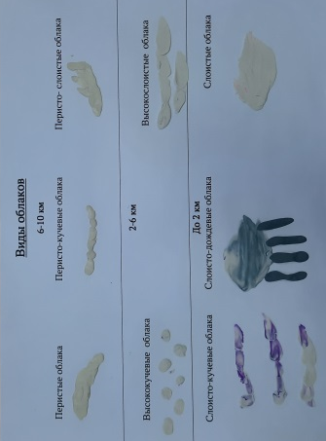 | 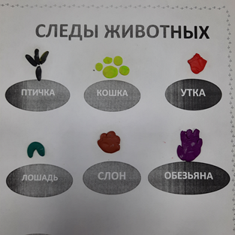
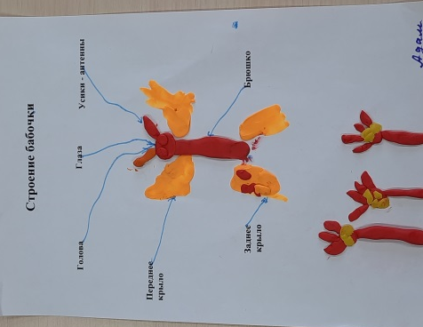 | 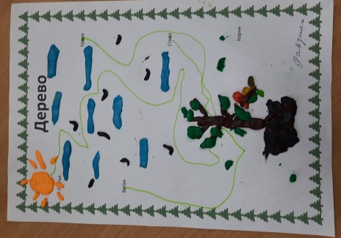
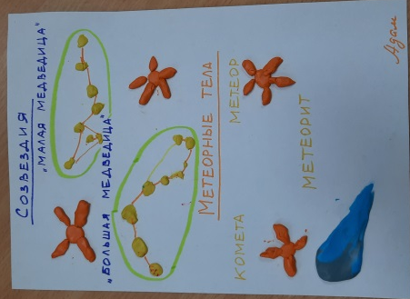 | 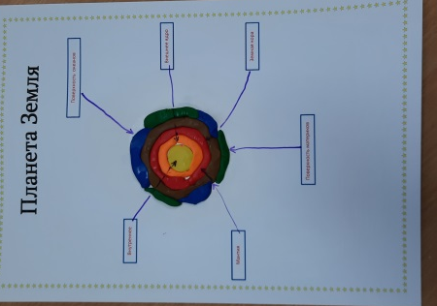
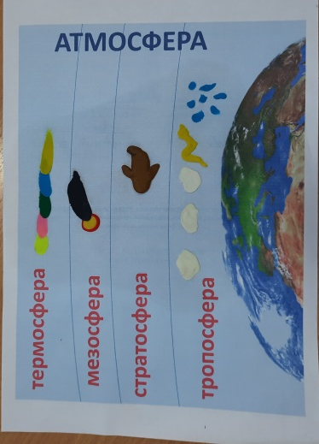 | 